Федеральное государственное унитарное предприятие "Ордена Трудового Красного Знамени Научно-исследовательский физико-химический институт имени Л.Я. Карпова" (ФГУП НИФХИ им. Л.Я. Карпова), г. Москва, переулок Обуха, дом 3-1/12, стр.6. | Государственная корпорация по атомной энергии  «Росатом»  ОТДЕЛЕНИЕ ХИМИИ И НАУК О МАТЕРИАЛАХ рОССИЙСКОЙ  аКАДЕМИИ нАУК  Российский фонд фундаментальных исследований  ФЕДЕРАЛЬНОЕ ГОСУДАРСТВЕННОЕ УНИТАРНОЕ ПРЕДПРИЯТИЕ «ОРДЕНА ТРУДОВОГО КРАСНОГО ЗНАМЕНИ НАУЧНО-ИССЛЕДОВАТЕЛЬСКИЙ ФИЗИКО-ХИМИЧЕСКИЙ ИНСТИТУТ  ИМЕНИ Л.Я. КАРПОВА»  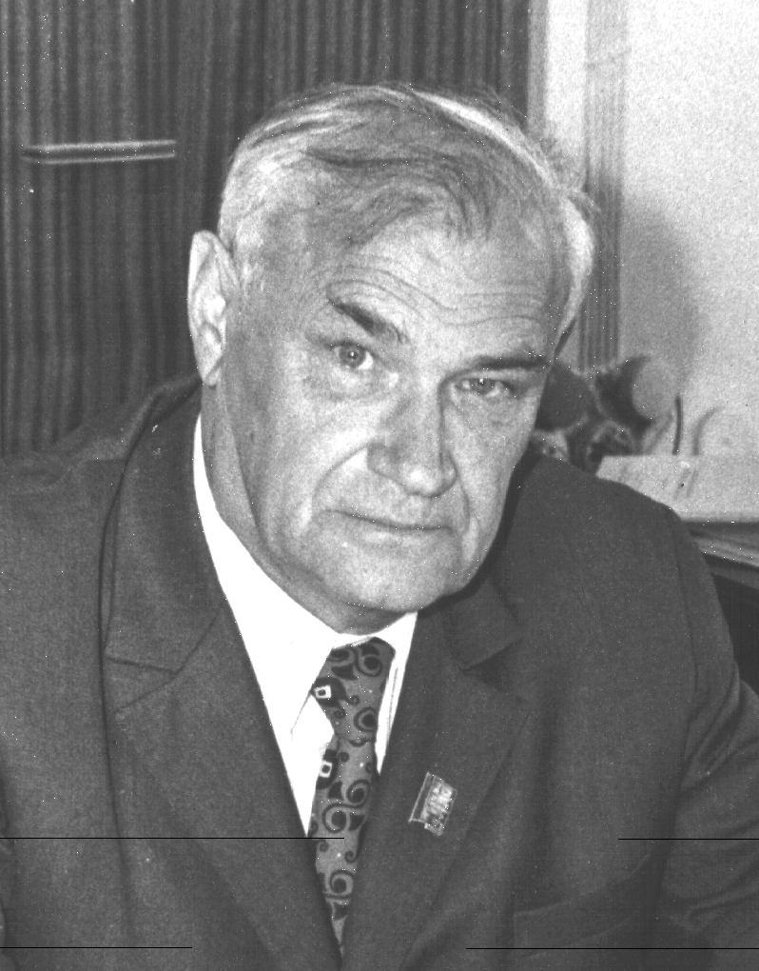  ВСЕРОССИЙСКАЯ КОНФЕРЕНЦИЯ  «СОВРЕМЕННЫЕ ПРОБЛЕМЫ КОРРОЗИОННО-ЭЛЕКТРОХИМИЧЕСКОЙ НАУКИ»,  ПОСВЯЩЕННАЯ 100-ЛЕТИЮ СО ДНЯ РОЖДЕНИЯ  АКАДЕМИКА Я.М. КОЛОТЫРКИНА  (МЕМОРИАЛ Я.М. КОЛОТЫРКИНА. Пятая сессия.)  18-22 октября 2010 г.  Москва

ОРГАНИЗАЦИОННЫЙ КОМИТЕТ  ПРОГРАММНЫЙ КОМИТЕТ  ГРУППА ТЕХНИЧЕСКОЙ ПОДДЕРЖКИ  Аракчеева А.П., Воронцов П.С., Караев С.В., Осипов М.Ю., Рапов А.Ю., Родикова С.И., Чибышева В.Д., Шигалович С.Е., Шишлов Д.С | Уважаемые коллеги!  Приглашаем Вас принять участие в работе Всероссийской конференция «Современные проблемы коррозионно-электрохимической науки»,  посвященной 100-летию со дня рождения академика Я.М. КОЛОТЫРКИНА (Мемориал Я.М. Колотыркина. Пятая сессия.)  Конференция будет проходить в Научно-исследовательском физико-химическом институте имени Л.Я. Карпова по адресу:  г. Москва, переулок Обуха, дом 3-1/12, стр.6.  Телефон для справок: (495) 917-11-57  Факс: (495) 917-24 -90  E-mail: jr25@yandex.ru  reform@cc.nifhi.ac.ru  reformir@ yandex.ru
  Председатель | к.т.н. Подкосов В.Н., генеральный директор ФГУП НИФХИ им. Л.Я. Карпова.
  Заместители председателя: | д.т.н. Салько А.Е., первый заместитель генерального директора - директор по науке, ФГУП НИФХИ им. Л.Я. Карпова;
   | д.х.н. Реформатская И.И., директор НТЦ Коррозии и электрохимии ФГУП НИФХИ им. Л.Я. Карпова.
  Учёный секретарь | к.ф.-м.н. Лакеев С.Г.
  Члены | д.ф.-м.н. Патаракин О.О., первый заместитель директора Дирекции по научно-техническому комплексу Государственной корпорации «РОСАТОМ»
   | д.ф.-м.н. Будыка А.К., ученый секретарь Государственной корпорации «РОСАТОМ»
   | академик РАН Алдошин С.М., вице-президент РАН
   | академик РАН Берлин А.А., Директор Института химической физики им. Н.Н. Семенова РАН
   | д.х.н. Сигейкин Г.И., научный руководитель центра аналитических исследований в области физики, химии и биологии при Президиуме РАН
   | член-кор. РАН Полукаров Ю.М.
   | член-кор. НАН Украины Похмурский В.И.
   | д.х.н. Колесников В.А., ректор РХТУ им. Д.И. Менделеева
   | д.т.н. Тимонин В.А., директор ОАО «ВНИИК»
   | д.х.н. Касаткин Э.В., зав. лабораторией ФГУП НИФХИ им. Л.Я. Карпова
   | д.ф.-м.н. Тимашев С.Ф., главный научный сотрудник ФГУП НИФХИ им. Л.Я. Карпова
  Председатель | д.х.н. Подобаев А.Н.
  Члены | д.х.н. Каспарова О.В.
   | с.н.с. Ащеулова И.И.

Назад

